Motivasikan Diri Kamu untuk Jadi yang Terbaik dengan Samsung Galaxy Fit3 Terbaru!

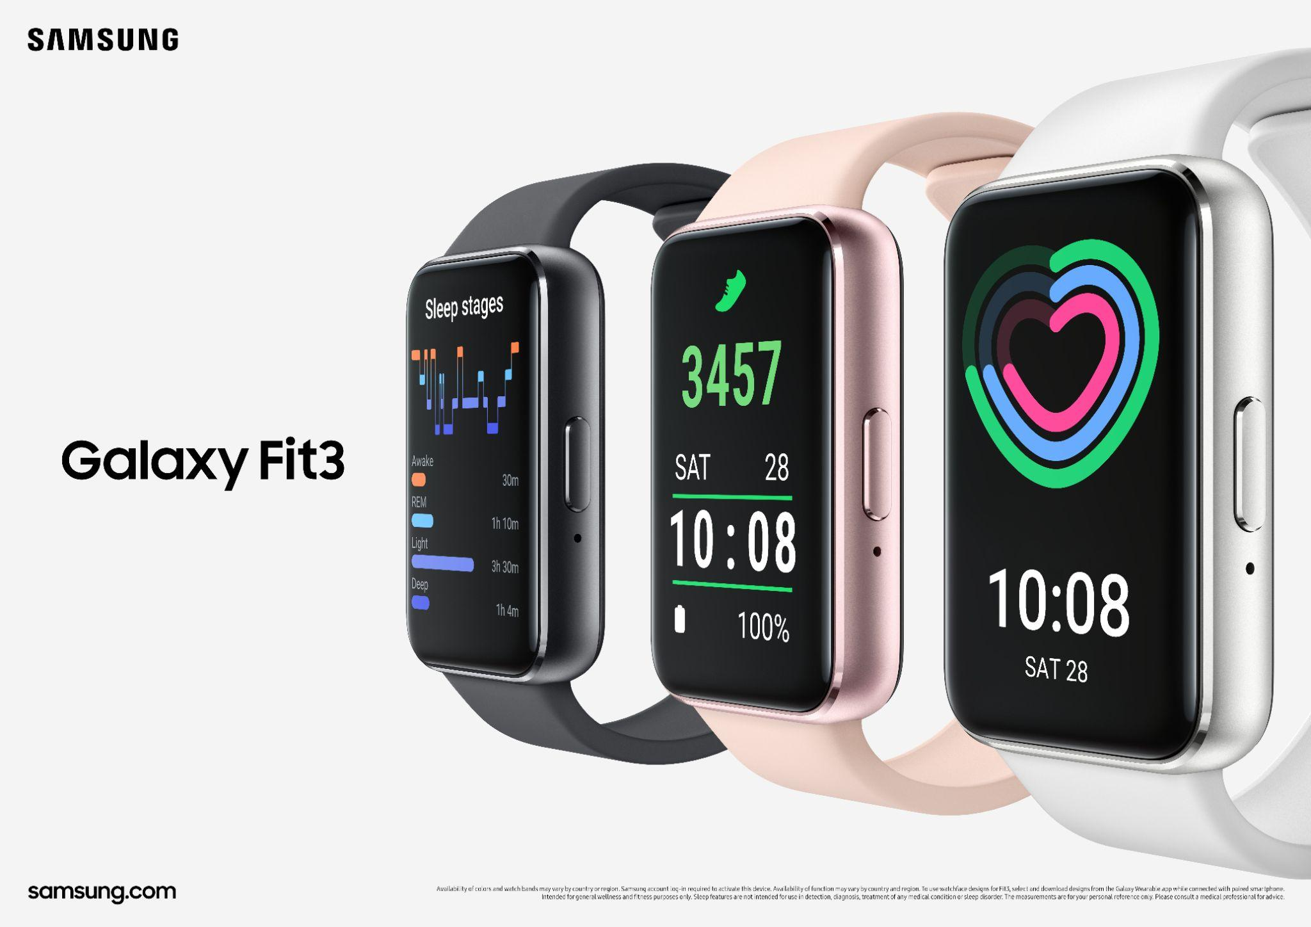
Galaxy Fit3 terbaru hadir dengan desain kekinian membantu pengguna cerdas berolahraga, mampu memahami kesehatan dengan lebih baik, dan menikmati pengalaman terkoneksi yang lebih baik

Jakarta, 22 Februari 2024 — Samsung Electronics Co., Ltd. mengumumkan peluncuran Galaxy Fit3, fitness tracker terbaru yang menjangkau lebih banyak pengguna untuk merasakan teknologi pemantauan kesehatan milik Samsung, menginspirasi semua orang untuk merasa lebih bugar dan mengadopsi gaya hidup yang lebih sehat. Galaxy Fit3 adalah perangkat wearable terbaru dari Samsung dengan bodi aluminium dan layar lebih lebar, memungkinkan pengguna memantau data kesehatan dan kebugaran mereka, mulai dari olahraga sehari-hari, hingga tidur nyenyak -sepanjang hari, langsung dari pergelangan tangan.

“Dalam era baru yang menjadikan wellness sebagai hal yang esensial, banyak konsumen yang menginginkan pemahaman lebih komprehensif tentang kesehatan mereka dan Samsung telah berkomitmen untuk menyediakan alat monitor kesehatan canggih kepada pengguna untuk mendampingi dalam perjalanan mencapai gaya hidup sehat mereka,” ujar Annisa Nurul Maulina, MX Product Marketing Senior Manager Samsung Electronics Indonesia.

Annisa menambahkan, “Sebagai fitness tracker terbaru kami, Galaxy Fit3 mempertegas komitmen kami untuk menyediakan perangkat yang mudah dijangkau untuk memotivasi pengguna menjaga kesehatan sehari-hari dan menginspirasi semua orang untuk menjadi versi terbaik dari diri mereka.”

Tracker Tahan Lama yang Ringkas dengan Tampilan Lebih Besar dan Stylish

Galaxy Fit3 didesain dengan bodi alumunium dan layar berukuran 1,6 inci, 45% lebih lebar dibandingkan model sebelumnya, sehingga memudahkan pengguna melihat detail secara sekilas. Model ini juga ringan dan ramping serta pas dan nyaman, sehingga ideal untuk penggunaan sepanjang hari. Galaxy Fit3 dapat menjadi pilihan yang tepat bagi mereka yang menginginkan fitness tracker untuk diintegrasikan ke dalam gaya hidup berkat daya tahan baterainya yang lama hingga 13 hari. Pengguna bahkan dapat mempersonalisasi tracker-nya, membuatnya lebih bergaya dengan memilih tampilan jam favorit mereka dari lebih dari 100 pilihan tampilan atau mengatur foto mereka sendiri sebagai latar belakang. Pengguna juga dapat dengan mudah memadupadankan tali jam atau band untuk melengkapi fashion dan rutinitas sehari-hari mereka hanya dengan satu klik.

Pantau Metrik Kesehatan Anda Siang dan Malam

Samsung selalu memprioritaskan tidur berkualitas untuk kesehatan yang lebih baik, memberdayakan pengguna untuk memahami pola tidur mereka dan membangun kebiasaan yang lebih sehat dengan alat monitor tidur yang canggih. Komitmen ini tercermin pada Galaxy Fit3. Pengguna dapat dengan nyaman memakai Galaxy Fit3 sepanjang malam sambil melacak pola tidur mereka, bahkan mendeteksi dengkuran dan memantau kadar oksigen darah untuk mendapatkan hasil pantauan yang lebih detail. Berdasarkan pola tidur individu, Galaxy Fit3 menghadirkan fitur Sleep Coaching yang dipersonalisasi dengan insight bermakna yang membantu pengguna memahami tidur mereka dengan lebih intuitif, dan pada akhirnya mendorong mereka untuk membuat perubahan positif.

Pada siang hari, Galaxy Fit3 memungkinkan pengguna untuk memantau aktivitas sehari-hari. Pengguna dapat melacak lebih dari 100 jenis latihan kapan saja, di mana saja dan meninjau catatan latihan mereka dengan mudah, mendorong mereka untuk tetap termotivasi mencapai tujuan mereka. Galaxy Fit3 memiliki rating 5ATM dan IP68 untuk ketahanan air dan debu, yang berarti pengguna juga dapat menikmati aktivitas luar ruangan dengan berbagai kondisi. Galaxy Fit3 membantu pengguna memahami kesehatan mereka secara lebih mendalam dan menyeluruh, dengan menghadirkan metrik kesehatan yang mencakup detak jantung, dan stress level.

Jaga Keselamatan dan Tetap Terhubung dengan Ekosistem Galaxy

Untuk meningkatkan keamanan penggunanya, fitur keselamatan termasuk Fall Detection dan Emergency SOS kini telah dihadirkan di Galaxy Fit3. Ketika pengguna terdeteksi terjatuh secara tidak normal, Galaxy Fit3 memberi pengguna opsi untuk segera menghubungi layanan darurat guna mendapatkan dukungan medis tepat waktu. Saat pengguna dalam keadaan darurat, mereka dapat langsung mengirimkan SOS dengan menekan tombol samping sebanyak lima kali.

Pengguna Galaxy Fit3 juga dapat mengakses serangkaian kemampuan dalam ekosistem Samsung Galaxy yang terkoneksi, untuk pengalaman wearable yang lebih baik. Pengguna dapat memanfaatkan Galaxy Fit3 sebagai pengontrol langsung di pergelangan tangan mereka, tidak hanya sebagai remote control untuk kamera smartphone mereka saat mengambil foto dan mengatur timer dengan Camera Remote, tapi juga untuk memutar dan mengontrol media di perangkat mereka yang terhubung. Untuk pengalaman yang lebih seamless, ketika pengguna tidak ingin diganggu atau hendak tidur, mereka dapat secara otomatis menyinkronkan mode antara Galaxy Fit3 dan smartphone yang dipasangkan. Jika smartphone hilang, pengguna dapat dengan mudah menemukannya dengan fitur Find My Phone di Galaxy Fit3, atau sebaliknya.

Ketersediaan
Galaxy Fit3 akan tersedia pada tanggal 23 Februari 2024 dengan harga Rp799.000 dengan tiga pilihan warna yakni Gray, Silver, dan Pink Gold. Selain itu, konsumen yang melakukan pembelian pada periode promo 23-25 Februari 2024 akan mendapatkan bonus tambahan Sport Band berwarna Dark Green senilai Rp199.000 dengan pembelian melalui gerai Samsung, Samsung.com, Blibli, Lazada, Shopee, Tokopedia, Tiktok Shop, dan Akulaku.
-o0o-

Tentang Samsung Electronics Co., Ltd.
Samsung menginspirasi dunia dan membentuk masa depan dengan ide dan teknologi transformatif. Perusahaan ini mendefinisikan ulang dunia TV, smartphone, wearables, tablet, peralatan rumah tangga, sistem jaringan dan memori, sistem LSI, foundry dan solusi LED, serta menghadirkan pengalaman terhubung yang mulus melalui ekosistem SmartThings dan kolaborasi terbuka dengan para mitra. Untuk berita terkini, silakan kunjungi Samsung Newsroom di news.samsung.com.

Untuk keterangan lebih lanjut:
Fia Handayani  Public Relations Manager  Samsung Electronics Indonesia  Phone: 021-2958 8000  Email: f.handayani@samsung.com | Maghfira Tabrani  Manager  Carl Byoir  Email: maghfira.tabrani@carlbyoir.com

Tabel Spesifikasi
 | Galaxy Fit3
Material &  Warna | Aluminum case dengan Sport Band,  Gray, Silver, Pink Gold
Dimensi  & Berat | 42.9 X 28.8 x 9.9mm, 18.5g
Tampilan | 1.6-inch (40.0mm), 256x402 AMOLED
Memori  & Penyimpanan | 16MB + 256MB
Baterai (tipikal) | Hingga 13 hari, 208mAh
Pengisian Daya | Pengisian daya berbasis-POGO (Pin + Magnetic)
OS | RTOS
Sensor | Accelerometer, Gyro, Sensor optikal detak jantung, Barometer, Sensor Cahaya
Konektivitas | Bluetooth
Durabilitas | 5ATM + IP68
Kompatibilitas | Android 10.0 atau lebih tinggi dan dengan memori sebesar 1.5 GB

Ketersediaan dapat bervariasi tergantung pada pasar, model, dan smartphone yang dipasangkan. Semua fungsi, fitur, spesifikasi, dan informasi produk lainnya yang disediakan dalam dokumen ini termasuk, namun tidak terbatas pada, manfaat, desain, harga, komponen, kinerja, ketersediaan, dan kemampuan produk dapat berubah tanpa pemberitahuan. Galaxy Fit3 harus dipasangkan dengan smartphone dengan Android 10.0 atau lebih tinggi dan Memori minimum 1,5 GB. Untuk mulai menggunakan Galaxy Fit3, akun Samsung harus didaftarkan pada smartphone yang dipasangkan.
Dibandingkan dengan Galaxy Fit2. Ukuran layar diukur secara diagonal sebagai persegi panjang penuh tanpa memperhitungkan sudut membulat.
Daya tahan baterai didasarkan pada hasil uji lab internal yang dilakukan oleh Samsung untuk skenario pola penggunaan umum, dengan Galaxy Fit3 terhubung ke smartphone Galaxy melalui Bluetooth, termasuk 52 notifikasi, 4 menit pemeriksaan teks, 9 menit pemeriksaan waktu, dan 30 menit olahraga pada kurun waktu 24 jam. Ini adalah nilai simulasi dari total konsumsi baterai yang diukur dengan menganalisis pola penggunaan normal dan arus yang diperlukan untuk setiap fungsi dengan durasi waktu setiap fungsi. Diuji dengan hasil dari perangkat versi pra-rilis. Masa pakai baterai sebenarnya dapat bervariasi tergantung pada status koneksi Bluetooth, konfigurasi, pengaturan, kekuatan sinyal, adanya kebisingan, penggunaan dan kondisi perangkat, serta banyak faktor lainnya.
Ketersediaan tampilan jam dapat bervariasi berdasarkan pasar atau model perangkat.
Ketersediaan watch band dapat bervariasi tergantung pasar. Watch band dijual terpisah, kecuali tali inbox.
Ditujukan untuk tujuan kesehatan dan kebugaran umum saja. Tidak dimaksudkan untuk digunakan dalam deteksi, diagnosis, pengobatan, pemantauan atau pengelolaan kondisi medis atau penyakit apa pun. Informasi terkait kesehatan apa pun yang diakses melalui perangkat dan/atau aplikasi tidak boleh dianggap sebagai nasihat medis. Pengguna harus mencari nasihat medis dari dokter. Fitur tertentu mungkin berbeda menurut pasar, operator, atau perangkat yang dipasangkan.
Fitur tidur ditujukan untuk tujuan kesehatan dan kebugaran umum saja. Pengukurannya hanya untuk referensi pribadi Anda. Silakan berkonsultasi dengan profesional medis untuk mendapatkan nasihat. Memerlukan aplikasi Samsung Health versi 6.26 atau lebih baru. Fitur tidur yang tersedia mungkin berbeda menurut pasar, operator, perangkat yang terhubung, dan versi aplikasi Samsung Health.
Deteksi mendengkur memerlukan penggunaan mikrofon pada smartphone Galaxy yang dipasangkan Bluetooth. Untuk menggunakan fitur tersebut, smartphone yang dipasangkan harus berada dalam jarak dekat dengan pengguna.
Ketersediaan fitur tingkat oksigen darah mungkin berbeda di setiap pasar.
Membutuhkan data tidur minimal 7 hari, termasuk 2 hari libur.
Ketersediaan fitur mungkin berbeda menurut pasar, operator, dan perangkat yang terhubung.
Galaxy Fit3 tahan air hingga kedalaman 50 meter selama 10 menit di bawah rating 5ATM. Tidak cocok untuk menyelam atau aktivitas air bertekanan tinggi. Jika perangkat atau tangan Anda basah, perangkat tersebut harus dikeringkan secara menyeluruh sebelum dipegang. Galaxy Fit3 memberikan perlindungan masuknya (IP68) terhadap debu dan air tawar hingga kedalaman maksimal 1,5 meter hingga 30 menit. Tidak disarankan untuk penggunaan di pantai atau kolam renang. Ketahanan perangkat terhadap air dan debu tidak permanen dan dapat berkurang seiring waktu karena keausan normal. Peringkat ketahanan debu diuji dalam kondisi laboratorium oleh pihak ketiga: 2 kg bubuk talk (diameter maks. 0,05 mm) per meter kubik ditiupkan ke dalam ruang uji yang menampung perangkat (tekanan udara di dalam perangkat dijaga di bawah udara sekitar) selama 2 jam . Dinilai IP6X. Ketahanan terhadap debu mungkin berbeda tergantung kondisi penggunaan sebenarnya.
Fitur Heart Rate ditujukan untuk tujuan kesehatan dan kebugaran umum saja. Tidak dimaksudkan untuk digunakan dalam deteksi, diagnosis, pengobatan, pemantauan atau pengelolaan kondisi medis atau penyakit apa pun. Segala informasi terkait kesehatan yang diakses melalui perangkat dan aplikasi tidak boleh dianggap sebagai nasihat medis. Pengguna harus mencari nasihat medis dari dokter.
Ketersediaan fitur mungkin berbeda menurut pasar. Fitur Deteksi Jatuh dan Panggilan Darurat harus diaktifkan pada aplikasi Galaxy Wearable di ponsel pintar Galaxy pengguna untuk menggunakan fitur di Galaxy Fit3. Untuk memberi tahu kontak darurat, diperlukan koneksi jaringan. Keakuratan GPS mungkin dipengaruhi oleh penghalang sinyal satelit, seperti bangunan. Ketersediaan fitur mungkin berbeda menurut pasar, versi perangkat lunak, dan lingkungan sekitar.
Camera Remote hanya tersedia pada Galaxy Fit3 ketika di pasangkan dengan Galaxy smartphones yang memiliki One UI 6.0 atau keatas dan membutuhkan mode photo di pre-installed aplikasi Galaxy Camera di Galaxy smartphones.
Terbatas pada Mode Tidur dan mode Jangan Ganggu dan ketersediaannya mungkin berbeda menurut ponsel cerdas yang dipasangkan.
Perangkat harus berada dalam jangkauan koneksi Bluetooth untuk menggunakan Find My Phone. Jarak mungkin berbeda-beda tergantung lingkungan dan perangkat. Ketersediaan fitur mungkin berbeda tergantung pasar atau smartphone yang dipasangkan.
Ketersediaan mungkin berbeda menurut pasar atau operator. Warna dan tali yang tersedia mungkin berbeda tergantung pasar atau operator.
Diukur tanpa menyertakan berat tali. Berat yang ditentukan hanya mengacu pada badan saja.

